Российская Федерация, Город Москва

М е ж д у н а р о д н ы й к о н к у р с
«Cool StarS Talents 2020»

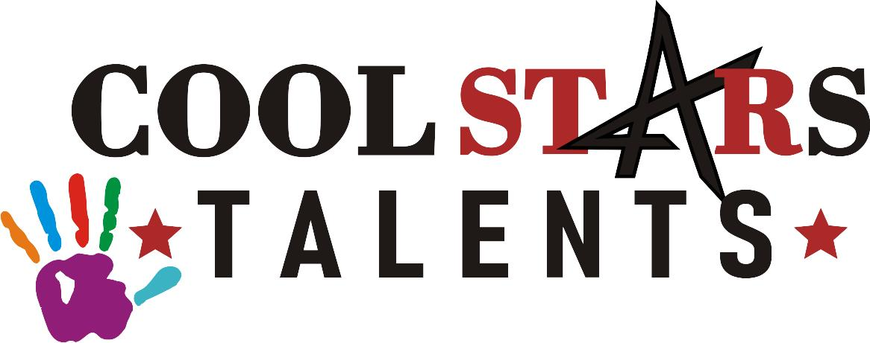
П О Л О Ж Е Н И Е

о проведении Международного конкурса «Cool StarS Talents 2020»

10-15 апреля 2020 года, г. Москва
Организаторами конкурса являются:
Редакция журнала «COOL STARS», в лице генерального директора Любовской Веры,
Художественный руководитель театра ReBelle Дарья Липовецкая.
Цели и задачи конкурса
- сохранение и развитие театрального искусства Российской Федерации,
- выявление и всесторонняя поддержка способных и перспективных детей и взрослых,
- сохранение культурного потенциала общества,
- обмен творческим опытом представителей разных регионов России, зарубежных стран,
- формирование эстетического вкуса у подрастающего поколения.

Участники конкурса:
Международный фестиваль-конкурс «Cool StarS Talents 2020» проводится для дошкольников, учеников общеобразовательных школ, участников творческих кружков и студий учреждений культуры и дополнительного образования, а также широкого круга любителей исполнительских видов искусств.

Жюри конкурса
Конкурсная комиссия формируется организаторами фестиваля. Выступление участников оценивает высококвалифицированное жюри: преподаватели театральных ВУЗов, педагоги по вокалу и хореографии, приглашенные актеры театра и кино, режиссеры-постановщики, поэты, певцы, хореографы, артисты. Состав конкурсной комиссии не разглашается до начала фестиваля.
Конкурсная комиссия самостоятельно определяет регламент своей работы и процедуру голосования.
Решение комиссии является окончательным, пересмотру не подлежит.

Жанры и номинации:
Хореография – соло, коллективы (до 7, 7-10, 11-14, 15-18, старше 18)
Вокал – соло, ансамбль (до 7, 7-10, 11-14, 15-18, старше 18)
Художественное слово – соло, коллективы (4-5, 6-7, 8-10, 11-14, 15-18, старше 18)
Театр – соло, коллективы (4-5, 6-7, 8-10, 11-14, 15-18, старше 18)
Программные требования:
Участники конкурса - солисты или коллективы предоставляют видеозапись одного конкурсного номера согласно заполненной заявке, по установленному образцу.
Возрастная категория определяется по возрасту самого старшего участника коллектива. В коллективе каждой возрастной категории допускается наличие до 30% участников младше указанных возрастной категории.

В конкурсе не допускаются:
- использовать ненормативную лексику;
- пропагандировать насилие, употребление алкоголя и наркотиков;
- неуважительное отношение к ветеранам Великой Отечественной Войны;
- использование материалов провоцирующих дискуссии по пересмотру итогов Великой Отечественной Войны;
- все проявления неуважения к другим участникам конкурса, зрителям и организаторам.

Итоги конкурса, награждение и приглашение на Финальный конкурс
«Cool StarS Talents 2020»:
Итоги подводятся согласованным решением членов Жюри после просмотра всех роликов и работ, присланных участниками на конкурс и предусматривают присуждение званий:
- Обладателей «Гран-при» во всех жанровых номинациях;
- Лауреатов I, II, III степени, ( с дублированием мест);
- Дипломантов I, II, III степени, ( с дублированием мест)

* также члены жюри имеют право выделить участника личным именным призом члена жюри.
Всем участникам конкурса вручаются Дипломы международного образца подписанные членами Жюри с обязательной круглой печатью.

Обладатели Гран-при, Лауреаты 1 степени автоматически становятся финалистами Международного конкурса «Cool StarS Talents 2020», который будет проводится 22 ноября 2020 года в г. Москва, а также попадут на страницы журнала COOLSTARS.
Для участия в конкурсе необходимо ознакомиться с Положением о конкурсе и выслать одним электронным письмом только на e-mail vera@coolstars.ru:
1.Заявку в форме письма, заполненную по нашему образцу:
- ФИО исполнителя (Название коллектива)
- Дата рождения (всех участников)
- ФИО руководителя
- Контактный телефон
- Название произведения
- Автор
2.Конкурсный материал – Видеоролики (прикрепляете к письму ссылки на хостинг Youtube)
3.Сканы (фотокопии) квитанций и чеков об оплате орг.взноса (прикрепляете к письму)
После чего Оргкомитет ответным электронным письмом сообщает о присвоенных Вашим роликам учётных номерах.

Ваш Видеоролик может быть снят (записан) в любых видах и ракурсах (сцена, класс, природа, видеоклип, концерт, другой конкурс и т.д.).
ВНИМАНИЕ! Видеосъемка должна производиться без выключения и остановки видеокамеры, с начала и до конца исполнения произведения, т.е. произведение исполняется без остановки и монтажа.

Организационный взнос за участие в конкурсе составляет 500 рублей за 1 номер.

Получение оргкомитетом заявки на участие в конкурсе и квитанции о перечислении организационного взноса рассматривается как согласие со всеми условиями конкурса.
Рассылка Дипломов
Абсолютно всем участникам конкурса высылаются дипломы Дипломантов и Лауреатов конкурса международного образца, заверенные подписями членов Жюри (без каких-либо надписей «заочно»), согласно решения Жюри о присужденных званиях, руководителям – благодарственные письма. Отправка всех документов производится электронно (на электронную почту, указанную в заявке).

Заявки принимаются до 9 апреля 2020 года включительно на почту: Dasha@coolstars.ru

Реквизиты для оплаты:
Номер счёта: 40702810602720004763
Валюта: RUR
Название: ОБЩЕСТВО С ОГРАНИЧЕННОЙ ОТВЕТСТВЕННОСТЬЮ "КУЛСТАРЗ"
ИНН: 7730256640
КПП: 773001001
Банк: АО "АЛЬФА-БАНК"
БИК: 044525593
Кор. счёт: 30101810200000000593
Юридический адрес компании: проспект Кутузовский, д. 35/30, кв./оф. 113, г. Москва

Контакты :
Дарья: +7 916 467-90-57
Алена: +7 958 813 15 60

Директор Конкурса Любовская В.Р.

Подписано для руководства 10.03.2020 г.

